PRACE ORYGINALNE
Wojciech JURCZAK
Dorota KROCHMALCZYK Agnieszka GIZA
Marcin SOBOCIŃSKI Aleksander B. SKOTNICKI

Eskalowany BEACOPP jako alternatywa dla ABVD w chorobie Hodgkina o wysokim ryzyku

Escalatcd BEACOPP as an atternative iıı liigii ri. sk Hodgkin Lymplioma
Katedra i Klinika Hematologii UJ CM w Krakowie
Kierownik Katedry:
Prof, dr hab. med. Aleksander B. Skotnicki
Dodatkowe słowa kluczowe:
choroba Hodgkina
eskalowany BEACOPP pozytronowa tomografia emisyjna
Additional key words:
Hodgkin's disease escalated BEACOPP
positron emission tomography
Choroba Hodgkina jest jednym z częstszych chłoniaków: co roku roz- poznaje się w Polsce ponad 750 nowych przypadków. Najczęściej chorują osoby młode, w 25-30 roku życia. W przypadkach o niskim ryzyku rokowanie jest pomyślne, a leczenie można ograniczyć do krótkiej chemioterapii i radioterapii miejsc pierwotnie zmienionych. U chorych z dużą masą guza i wieloma czynnikami ryzyka, rokowanie zależy od wyboru zastosowanej chemioterapii I rzutu. W pracy przedstawiono 8 lat doświadczeń Kliniki Hematologii UJ CM w Krakowie, których wyniki przemawiają za potrzebą wczesnej intensyfikacji leczenia (eskalowany BEACOPP). Monitorowanie odpowiedzi na leczenie w badaniach obrazowych, a zwłaszcza z zastosowaniem pozytronowej tomografii emisyjnej, umożliwia natomiast u większości chorych ograniczenie liczby cykli chemioterapii, bez wpływu na jej efektywność.
Hodgkin Disease is one of the common lymphoma subtypes: every year over 750 new cases are diagnosed in Poland. It is most frequent in young adults between 25 - 30 years of age. In a low risk cases prognosis is excellent, and the treatment may be limited to short chemotherapy consolidated by involved field radiotherapy. In high risk cases with a large tumor burden prognosis depends from the choice of the initial therapy. Results of 8 years experience with escalated BEACOPP in UJ CM Department of Hematology are summarized in the paper. Monitoring the early response in imaging studies, particularly in positron emission tomography, allows in the majority of cases to decrease the duration of intensive therapy, without loosing it's efficacy.
Adres do korespondencji:
Dr n. med. Wojciech Jurczak Katedra i Klinika Hematologii UJ CM 31-501 Kraków, ul. Kopernika 15

Wstęp
Thomas Hodgkin, publikując w 1832 roku pracę o 7 pacjentach z powiększeniem węzłów chłonnych i śledziony, opisał w niej przypadki wykraczające poza obecną definicję ziarnicy złośliwej [10]. Samą nazwę choroby Hodgkina zawdzięczamy Wiiksowi [20], który sugerował jej odmienność od innych „lymphosarcoma” (mięsaków limfo- cytarnych), czyli - jak to wtedy rozumiano - rozrostu z małych komórek, cytologicznie przypominających dojrzałe limfocyty. Potwierdziła to ostatecznie identyfikacja dużych komórek nowotworowych Hodgkina i Reed-Stemberga [17, 18], choć w pierwszym okresie wiązano je ze współistniejącą u części chorych infekcją gruźliczą. Pierwsze klasyfikacje chłoniaków opierały się na kryteriach morfologicznych i obrazie klinicznym, co okazało się trafnym wyborem dla choroby Hodgkina. Wprowadzona w 1966 roku klasyfikacja Lukes'a i Butlera [16], po drobnych zmianach wprowadzonych na konferencjach w Rey i Cotswold, przetrwała w niemal nie zmienionej postaci do dnia dzisiejszego (tabela I).
Choroba Hodgkina (HD) jest stosunkowo częstym chłoniakiem, który w Polsce rozpoznaje się rocznie u blisko 750 chorych. Według Krajowego Rejestru Chorób Nowo
tworowych, w 2007 roku zachorowało 363 mężczyzn i 381 kobiet, co po przeliczeniu daje standaryzowany współczynnik zachorowań 1, 7/ 100 000 osób [1]. Dane z Małopolski - 39 nowych zachorowań u mężczyzn i 39 u kobiet - mogą świadczyć o większej zapadalności (standaryzowany współczynnik zachorowań odpowiednio 2, 3 i 2, 0/100 000) lub o lepszym standardzie opieki medycznej, w którym rozpoznaje się więcej przypadków. Za drugą możliwością przemawia niższa liczba zgonów związanych z HD: w Polce u mężczyzn 0, 7 w Małopolsce 0, 6/ 100 000, u kobiet odpowiednio 0, 4 i 0, 1/ 100 000. Największa częstość zachorowań przypada na 25-30 rok życia, co na podstawie danych z Małopolski z 2007 roku przedstawiono poniżej (rycina 1).

Materiały i metody
Grupa chorych. W niniejszej pracy podsumowano retrospektywnie pacjentów z chorobą Hodgkina, leczonych w latach 2002-2008 w Klinice Hematologii Uniwersytetu Jagiellońskiego Collegium Medicum (UJ CM). W analizie ujęto wszystkich pacjentów konsultowanych w tym czasie, a sposób prowadzenia dokumentacji wykluczał możliwość pominięcia któregokolwiek z poddanych leczeniu. Reprezentatywność opisanej grupy pacjentów została potwierdzona w oparciu o dane epidemiologiczne - w Klinice Hematologii UJ CM leczono blisko połowę wszystkich przypadków choroby Hodgkina, rozpozna-
Przc|>ląd Lekarski 2012 /69/5
171

Tabela I
Typy Chłonlaka Hodgklna wg. 4 edycji Klasyfikacji WHO z 2008.
Hodgkin's Disease types according to 4-th edition of WHO classification from 2008.
Terminologia polska | Skrót | Terminologia angielska | ICD-10
Chłoniak Hodgkina - LP guzkowy | LPHD | Nodular lymphocyte predominant Hodgkin lymphoma | C81. 0
Chłoniak Hodgkina - stwardnienie guzkowe | HD-NS | Nodular sclerosis CHL | C81. 1
Chłoniak Hodgkina - postać bogata w limfocyty | LRCHD | Lymphocyte-rich CHL | C81. 4
Chłoniak Hodgkina ■ postać mieszano-komórkowa | HD-MC | Mixed cellularity CHL | C81. 2
Chłoniak Hodgkina - postać z deplecją limfocytów | HD-LD | Lymphocyte depleted CHL | C81. 3
Tabela II
Porównanie dawek cytostatyków w schematach chemioterapii ABVD I eskalowany BEACOPP. Comparison of cytostatics doses in ABVD and escalated BEACOPP regimens.
Cyklofosfamid |  |  | / 2
Etopozyd |  |  | 200 mg/m?
Doksorubicyna
Bleomycyna | 10 10 mg/m2 mg/m2 |  | 10 10 mg/m2 mg/m2
Winkrystyna | 1, 4 1, 4  mg/m2 mg/m2 |  | 1, 4 mg/m2 | 1, 4  mg/m2
Dakarbazyna | 375 375  mg/m2 mg/m2 |  | Prokarbazyna 100 mg/m2
Prednizon |  |  | 40 mg / m2
Dzień | 1 14 |  | 1 1  1 234567 8 901
Dzień | ABVD  - co 28 dni |  | Eskalowany BEACOPP - co 21 dni
Tabela III
Porównanie klinicznych czynników ryzyka przy rozpoznaniu u chorych z HD IIBX ■ IV w zależności od chemioterapii I rzutu (ABVD lub eskalowany BEACOPP).
Comparison of clinical risk factors in Hodgkin Disease IIBX - IV, according to the choice of the first line chemotherapy (ABVD or escalated BEACOPP).
 | ABVD | Eskalowany BEACOPP | Istotność statystyczna
N | 91 | 106
lll/IV | 44 (48%) | 73 (68%) | P < 0, 01
Objawy ogólne | 70 (76%) | 89 (83%) | NS
< 7 cm | 55 (60%) | 70 (66%) | P < 0, 01
Wiek | 36 (20-59) | 30 (17-59) | NS
Mężczyźni | 43 (47%) | 45 (42%) | NS
Hb (g/dl) | 12, 2 (8, 3 -16) | 11, 3(6-15) | NS
WBC/ pl | 11 600 (6 - 15 000) | 9 500 (3 - 23 000) | NS
Limfocyty (%) | 20 (8-37) | 14 (3-50) | NS
GHSG IPI - średnia  1  2  3  4  5  6 | 2, 35 (1-4)  - (33%)  - (34, 1%)  24 (26, 4%)  6 (6, 6%) | 2, 88 (1-6)  17 (16%)  27 (25, 5%)  32 (30, 2%)  31 (29, 2%)  7 (6, 6%)  2 (1, 9%) | NS (p=0, 06)
nych w Malopolsce. W ciągu siedmiu lat od 2002 do 2008 roku konsultowano tu 222 chorych, co oznacza średnio 32 nowych przypadków rocznie.
Każdy z pacjentów miał rozpoznanie postawione wg klasyfikacji WHO w oparciu o typowy obraz histopatologiczny i wyniki badań immunohistochemicznych
(CD15 i CD30). Z oceny wyłączono pacjentów z chorobą Hodgkina LP guzkową, zwaną również paragranuloma (LPHD-lymphocyte predomiant Hodgkin Disease), która pod względem charakterystyki klinicznej jest chlo- niakiem z komórek B o niższym stopniu złośliwości.
Stopień zaawansowania klinicznego podawano
zgodnie z ustaleniami na konferencji Ann Arbor z uwzględnieniem modyfikacji z Cotswolds [15]. Pierwotne opracowanie dotyczyło choroby Hodgkina, niemniej powszechnie stosuje się je również w innych chłonia- kach. Określano go w oparciu o badania obrazowe i - w wybranych przypadkach [19] - trepanobioptat szpiku. W celu oceny czynników ryzyka przy rozpoznaniu stosowano kryteria EORTC (European Organisation for Re- search and Treatment of Cancer) i międzynarodowy wskaźnik prognostyczny dla choroby Hodgkina zaproponowany przez GHSG (German Hodgkin Siudy Gro- up) [9]. Oblicza się go na podstawie niezależnych czynników prognostycznych, za które uznano: 1) wiek pacjenta powyżej 45 lat, 2) płeć męską, 3) IV stadium zaawansowania klinicznego, 4) albuminy poniżej 40 g/l, 5) hemoglobinę poniżej 10, 5 g/dl, 6) leukocytozę powyżej 16 000/pl i 7) limfocytopenię poniżej 600/pl (lub mniej niż 8% w obrazie odsetkowym krwi obwodowej).
W Klinice Hematologii UJ CM w leczeniu choroby Hodgkina stosowano schematy ABVD i eskalowany BEACOPP, w dawkach zgodnych z ich pierwotnym opisem w literaturze (tabela II). Chemioterapia ABVD, uznana przed ponad 20 laty za „zloty standard" w leczeniu choroby Hodgkina, została pierwotnie opracowana przez Bonadonnę w 1975 roku [4]. BEACOPP w dawkach eskalowanych został zaproponowany przez GHSG, po wykazaniu jego wyższości nad chemioterapią hybrydową COPP-ABVD w randomizowanym badaniu III fazy z udziałem 1200 Chorych [6].
Odpowiedź na leczenie oceniano zgodnie z kryteriami opisanymi przez Chesona [5]. Wprowadzenie w 2007 roku emisyjnej tomografii pozytronowej z zastosowaniem FDG (FDG-PET) praktycznie rozwiązało problem zmiany resztkowej po leczeniu, która w badaniu tomografii komputerowej (CT) wymagała różnicowania pomiędzy przetrwałą chorobą a zwłóknieniem. Za całkowitą odpowiedź (CR) na leczenie, uznaje się obecnie regresję powiększonych węzłów chłonnych do wymiarów nie przekraczających 15 mm. W każdym innym przypadku konieczne jest dodatkowo wykazanie braku ich aktywności metabolicznej w badaniu FDG-PET. Trepanobioptat wykonuje się jedynie w przypadkach podejrzenia zajęcia szpiku przy rozpoznaniu. Częściowa odpowiedź (PR) oznacza co najmniej 50% zmniejszenie się sumy średnic 6 największych węzłów chłonnych, ponad 50% regresję guzków w wątrobie/śledzionie oraz brak pojawienia się nowych zmian, w okolicach dotąd nie zmienionych. W razie potwierdzenia zajęcia szpiku przy rozpoznaniu, stopień jego nacieczenia nie ma znaczenia dla potwierdzenia PR. Stabilizację procesu (SD) zdefiniowano jako brak spełnienia kryteriów częściowej odpowiedzi czy progresji. Za progresję uznano powiększenie się o ponad 50% średnicy którejkolwiek z wcześniej zajętych okolic lub pojawienie się nowej zmiany o wymiarach >1, 5 cm. Dla oceny retrospektywnej stosowano czas całkowitego przeżycia (OS-overall survivaf}, rozumiany jako czas od rozpoznania do zgonu, niezależnie od jej przyczyny lub daty zakończenia obserwacji oraz czas wolny od progresji (PFS - progression free survivaf), rozumiany jako czas do progresji choroby lub śmierci chorego, niezależnie od przyczyny lub daty zakończenia obserwacji.
Algorytm postępowania. Za pacjentów o niskim ry
172
Przegląd Lekarski 2012/69/5
W. Jurczak i wsp.

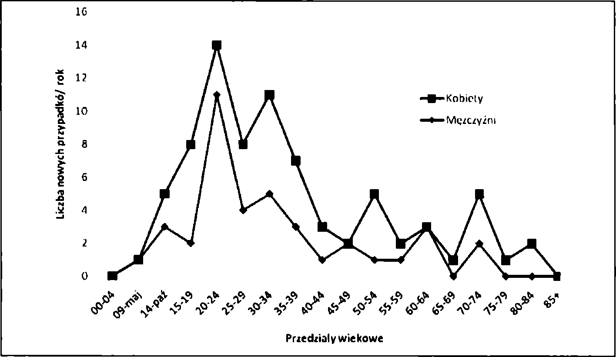
zyku uważano przypadki w l/ll stopniu zaawansowania klinicznego, bez objawów ogólnych, w których masa guza była niewielka (średnica największego konglomeratu węzłów chłonnych nie przekraczała 7 cm). Kryteria te spełniło 25 z 222 (11, 2%) pacjentów. W tej grupie stosowano chemioterapię ABVD (2 - 4 cykli) z następową radioterapią miejsc pierwotnie zmienionych (IFRT - involved field radiotherapy). U chorych z pośrednim i wysokim ryzykiem chemioterapię rozpoczynano od ABVD lub eskalowanego BEACOPP (patrz wyniki). Wyniki leczenia oceniano w badaniach CT i FDG-PET (odpowiednio po 3-cim i 2-gim cyklu chemioterapii). Kolejne 3 cykle chemioterapii zależały od wstępnej odpowiedzi na leczenie - w razie uzyskania w badaniach obrazowych CR - było nią ABVD, przy PR lub oporności - eskalowa- ny BEACOPP. U każdego pacjenta w II stadium zaawansowania klinicznego rekomendowano uzupełniającą IFRT.
Analiza Statystyczna. Dane kliniczne zebrano na podstawie dokumentacji choroby, wyników badań obrazowych i laboratoryjnych oraz bezpośredniego kontaktu z pacjentami Kliniki Hematologii UJ CM w Krakowie. Całość zebrano w arkuszu kalkulacyjnym Microsoft Excel 2007 i poddano analizie statystycznej korzystając z programu STATISTICA wersja 8. 0 (StatSoft, Inc. 2007 www. statsoft. com). Porównując odpowiedzi na leczenie (CR, PR, SD, PD), każdej kategorii przyporządkowano rangi odpowiednio od 1 do 4, których mniejsze wartości oznaczają wyższą skuteczność leczenia, by następnie przeprowadzić na tych rangach test Kruska- la-Wallisa. Różnice uznano za istotne przy p<0, 05. Do analizy czasu przeżycia pacjentów - całkowitego (OS) i wolnego od progresji (PFS), wykorzystano estymację funkcji przeżycia metodą Kapłana Meiera. Dla wykazania różnic stosowano test Wilcoxona wg Gehana (2). Uznano je za istotne przy p<0, 05. W celu porównania grup pacjentów o pośrednim ryzyku (grupa A - pacjenci, u których leczenie I rzutu rozpoczęto od chemioterapii ABVD, Grupa B - chorzy leczeni od początku eskalowa- nym BEACOPP) stosowano międzynarodowy wskaźnik prognostyczny dla HD oraz jego składowe. Zmienne ciągle i porządkowe porównywano testem nieparametrycznym Kruskala-Wallisa; zmienne binarne przy zastosowaniu uogólnionego modelu liniowego (GLM - Generalized Linear Models) z założeniem rozkładu binominal- nego i funkcji logit. Różnice uznano za istotne przy p<0, 05.

Wyniki
W ciągu ostatnich 7 lat chorobę Hodg- kina (HD) rozpoznano w Klinice Hematologii UJ CM u 232 pacjentów. Pięcioletnie przeżycie (OS i PFS) wynosiło w całej grupie odpowiednio 90 i 80 % (rycina 2) stadium klinicznym, definiowanym jako IIBX - IV, gdzie X oznacza guza o wymiarach ponad 7 cm, a B występowanie objawów ogólnych.
U chorych bez czynników ryzyka, w l/ll stadium zaawansowania klinicznego, wszyscy pacjenci odpowiedzieli na 2-4 cykli chemioterapii ABVD z następową radioterapią miejsc pierwotnie zmienionych (IFRT - involved field radiotherapy), co pozwoliło na uzyskanie po 5 latach OS i PFS odpowiednio 100% i 96%. Zmniejszenie dawki antra- cyklin (2-4 versus wcześniej zalecanych 6- 8 cykli) i ograniczenie pól radioterapii (IFRT zamiast radioterapii płaszczowej) nie wpłynęło na efektywność leczenia, przy mniejszym ryzyku odległych efektów niepożądanych (głównie chorób serca i wtórnych procesów nowotworowych).
U pacjentów w zaawansowanym stadium klinicznym lub z dużą masą guza (IIBX-IV), chemioterapia ABVD nie jest już tak skuteczna. W 2003 roku w New England Journal of Medicine opublikowano 2 prace, wyznaczające nowe standardy leczenia: 1 )
Tabela IV
Porównanie odpowiedzi na leczenie u chorych z HD IIBX - IV, w zależności od wyboru chemioterapii I rzutu (ABVD vs Eskalowany BEACOPP).
Response to therapy of HS IIBX-IV patients treated with ABVD and escalated BEACOPP regimen.
 | ABVD | Eskalowany BEACOPP | Istotność statystyczna
N | 91 | 106
CR | 63 (69%) | 98 (92%) | P = 0, 001
PR | 9 (9, 8%) | 5 (4, 7%) | P = 0, 01
oporność | 19 (21%) | 3 (2, 8%) | P = 0, 001
Uzupełniająca RT | 69 (76%) | 41 (38%) | P = 0, 01
ASCT (wznowa/opomość) | 30 (32%) | 7 (6, 5%) | P=0, 01
Zgony | 11 (12, 09%) | 4( 3, 67%) | P = 0, 001
Wznowy | 33 (36, 26%) | 6 ( 5, 50%) | P = 0, 001
Rycina 1
Liczba nowych zachorowań na Chorobę Hodgklna w Malopolsce w poszczególnych przedziałach wiekowych, dane z roku 2007.
New cases of Hodgkin's Disease in Malpolska, according to age, data from 2007.
podsumowanie badania klinicznego EORTC H34 [3], w którym wzięła udział Klinika Hematologii UJ CM wraz z Kliniką Radioterapii Instytutu Onkologii w Krakowie, wykazało ograniczenie wskazań dla uzupełniającej radioterapii u chorych w lll/IV stopniu zaawansowania klinicznego do przypadków z PR oraz 2) wyniki grupy niemieckiej (GHSG - German Hodgkin Study Group), wskazujące na wyższość wczesnej intensyfikacji leczenia przy zastosowaniu schematu eskalowany BEACOPP [6]. Przy dwóch obowiązujących w Europie standardach leczenia HD (ABVD i eskalowany BEACOPP) w Klinice Hematologii UJ CM uznano, że w codziennej praktyce klinicznej najwłaściwszym podejściem będzie uzależnienie wyboru sposobu leczenia indywidualnych przypadków od rozmowy z chorymi, po przedstawieniu im możliwych skutków ubocznych i spodziewanych wyników.
Obydwie grupy pacjentów miały podobny rozkład klinicznych czynników prognostycznych przy rozpoznaniu (tabela III), a ewentualne dysproporcje sugerowały wyższe ryzyko w grupie chorych leczonych intensywnie: większy był odsetek przypadków z objawami ogólnymi czy dużą masą guza. Chociaż pacjenci o bardzo wysokim ryzyku (z 5 lub 6 klinicznymi czynnikami ry
zyka) znajdowali się wyłącznie w grupie leczonej eskalowanym BEACOPP, różnice pomiędzy średnimi wskaźnika prognostycznego: 2, 88 (zakres 1-6) vs 2, 35 (zakres 1- 4) w grupie leczonej ABVD nie osiągnęły poziomu istotności statystycznej (p=0, 06). Wczesna intensyfikacja chemioterapii, zwiększyła w istotny sposób liczbę pacjentów odpowiadających na leczenie (tabela IV). Całkowitą regresję zmian uzyskano u 92% chorych po eskalowanym BEACOPP, w porównaniu do 69% po ABVD (p=0, 0001). Co ważne, zastosowanie eskalowanego BEACOPP, zmniejszało w istotny sposób liczbę przypadków opornych (odpowiednio z 21 % na 2, 8%, przy p=0, 001). Pomimo niewielkiej jak na badania HD grupy chorych (N=197), wykazano istotne wydłużenie PFS i OS u chorych leczonych eskalowanym BEACOPP - po 7 latach przeżycie całkowite i wolne od progresji wynosiło odpowiednio 98 i 95% vs 86 i 62% po ABVD (rycina 2).
W każdym z przypadków oceniano odpowiedź na leczenie po pierwszych 2 lub 3 cyklach chemioterapii, początkowo w badaniach tomograficznych, od 2006 roku z zastosowaniem PET (emisyjnej tomografii pozytronowej) modyfikując je w zależności od potrzeb. Blisko 40% chorych miało opor-
Przegląd Lekarski 2012/69/5
173

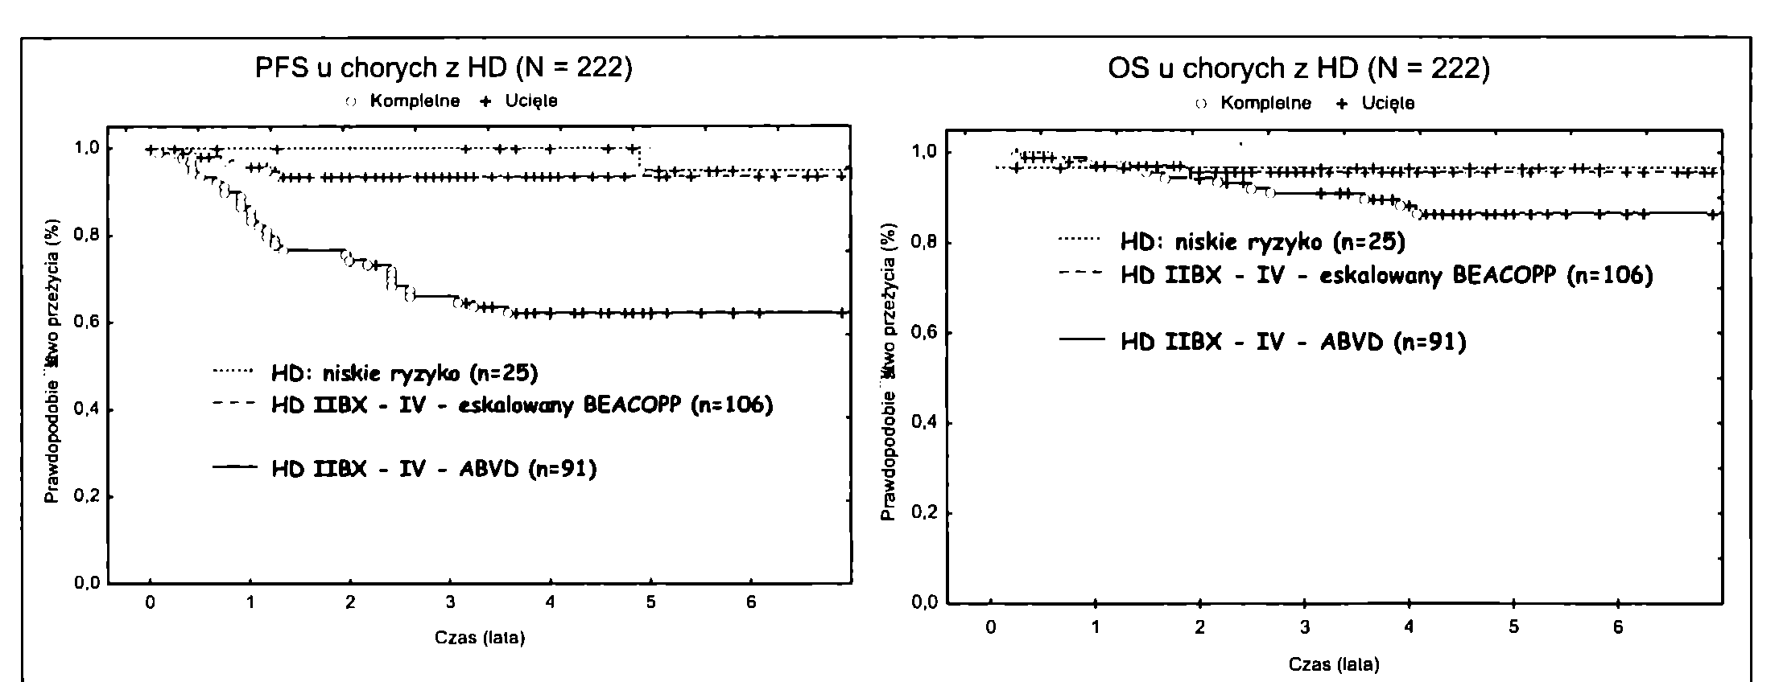
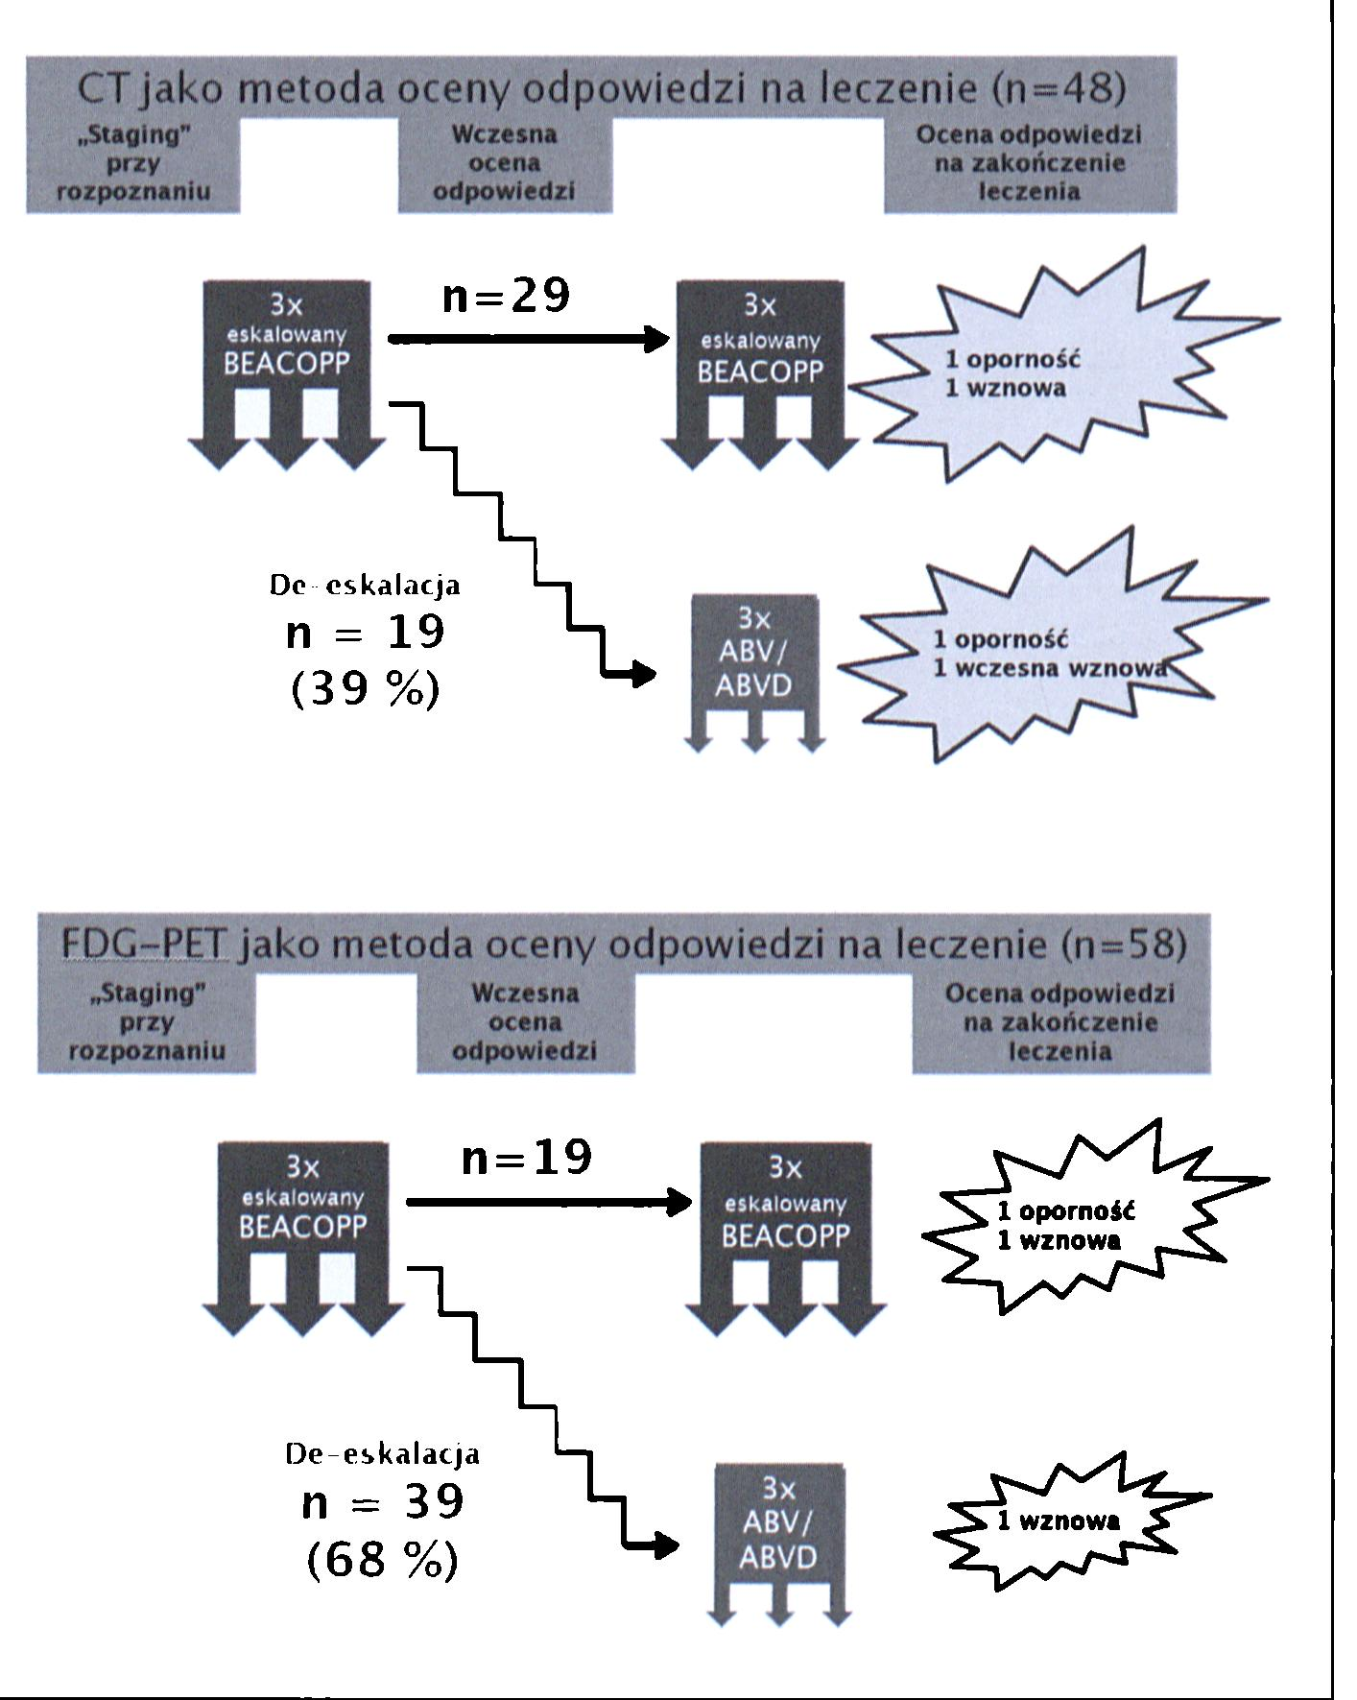
Rycina 3
Krzywe przeżycia wolnego od progresji (PFS) I całkowitego (OS) u pacjentów z chorobą Hodgklna leczonych w Klinice Hematologii UJ CM w latach 2002 ■ 2008 (N=222).
PFS and OS in Hodgin’s Disease patients treated in UJ CM Department of Hematology between 2002-2008 (N=222).
Rycina 4
CT (N=48) I FDG PET (N=58) Jako metody oceny wczesnej odpowiedzi na leczenie u chorych z HD IIBX-IV, leczonych eskalowanym BEACOPP. Pacjenci Kliniki Hematologii UJ CM leczeni w latach 2002-2008.
CT (N=48) i FDG PET (N=58) as methods of early response assessment in HD IIBX-IV treated upfront with escalated BEACOPP regimen in UJ CM Department of Hematology, between 2002-2008.
ność lub wznowę po chemioterapii ABVD, pomimo zmiany u 12% z nich schematu chemioterapii na eskalowany BEACOPP. Dane te przedstawiono na konferencji Amerykańskiego Towarzystwa Onkologii Klinicznej (ASCO) w 2006 roku [11]. Od czasu wykazania różnic w OS, eskalowany BEACOPP jest uznany w Klinice Hematologii za standard, a dalsze prace mają na celu identyfikacje pacjentów z dobrą odpowiedzią po 2- 3 cyklach chemioterapii, u których można bezpiecznie zmniejszyć intensywność leczenia. Na kolejnej konferencji ASCO przedstawiono rolę PET we wczesnej ocenie wyników leczenia: korzystając z tej metody można było zmniejszyć intensywność chemioterapii w 68% przypadków [12], czyli niemal 2 krotnie częściej niż u pacjentów, u których odpowiedź na leczenie monitorowano przy pomocy tomografii komputerowej (rycina 3).

Dyskusja
W Polsce mamy stosunkowo duża pacjentów rozpoznawanych w zaawansowanym stadium klinicznym. W większości przypadków rozwija się ona w sposób skryty jako guz śródpiersia, stąd często pierwszą oznaką choroby są objawy ogólne w znaczeniu onkohematologicznym (poty nocne, gorączki czy spaek wagi ciałą) lub pojawienie się powiększonego węzła poza klatką piersiową, najczęściej na szyi.
Choroba dotyczy głównie ludzi młodych, u których możliwe jest zwiększenie dawek stosowanych cytostatyków. Za intensyfikacją leczenia z zastosowaniem eskalowane- go BEACOPP przemawiają wyniki starannie zaplanowanych randomizowanych badań klinicznych GHSG:
- HD9 (N=1200), w którym wykazano wydłużenie OS w porównaniu z chemioterapią hybrydową COPP-ABVD i BEACOPP w dawkach standardowych. Przy średnim okresie obserwacji wynoszącym obecnie dla całej grupy 10 lat wynosi ona 8%, po 14 latach wzrasta do 11% [6, 8].
- HD 12 (N=1670), w którym wykazano możliwość zmniejszenia intensywności
174
Przegląd Lekarski 2012/69/5
W. Jurczak i wsp.

leczenia: 4 cykle BEACOPP w dawkach eskalowanych i 4 cykle BEACOPP w dawkach standardowych ma porównywalną do oryginalnego schematu skuteczność [7].
- HD15 (N=1480), W którym wykazano możliwość zmniejszenia dawek chemioterapii poporzez jej intensyfikacjie w czasie (BEACOPP w dawkach standardowych, podawany co 14 dni).
- W toczącym się od 2008 roku HD18, przyjęto podobny schemat do stosowanego w Klinice Hematologii UJ CM: intensywność leczenia zależy od wyniku PET ocenianego po 2 cyklach eskaloweanego BEACOPP - u chorych z dobrą odpowiedzią redukuje się ilość chemioterapii do 4 cykli.
Argumentów za wczesnąintensyfikacją leczenia dostarczają również wyniki badań in vitro, nad hodowlami linii komórkowych HD, w których udowodniono istnienie komórek macierzystych dla komórek Hodgki- na i Reed Sternberga, cytologicznie odpowiadających małym limfocytom. Od tych komórek, niestabilnych genetycznie zależy powstanie oporności na leczenie, a efektywne ich zniszczenie jest warunkiem wyleczenia ziarnicy [13, 14]. Eskalowany BEACOPP nie jest skuteczną metodą leczenia pacjentów z opornością na ABVD, w razie jej powstania.
Kolejnego argumentu mogą dostarczać dane z Krajowego Rejestru Chorób Nowotworowych. W Województwie Małopolskim, przy wyższych od średniej krajowej współczynnikach zapadalności mniej jest zgonów związanych z HD (patrz Wstęp). Przy blisko połowie wszystkich przypadków choroby Hodgkina leczonych w Klinice Hematologii UJ CM, gdzie w ciągu ostatnich 10 lat przynajmniej 50% z nich podano eskalowany BEACOPP, może być to jedna z hipotetycznych możliwości.
Przeciwko intensyfikacji leczenia świadczy stosunkowo dobre rokowanie po che
mioterapii ABVD u większości chorych - w materiale Kliniki Hematologii UJ CM, osiągnięto na krzywej PFS plateau na poziomi 62% u chorych z grupy wysokiego ryzyka. Oznacza to, że blisko 2/3 z wszystkich osób, którym poda się przy rozpoznaniu eskalowany BEACOPP, w niepotrzebny sposób naraża się na jego odległe efekty uboczne: ryzyko wtórnych do leczenia zespołów mie- lodysplatycznych (ok. 2%), ryzyko wtórnych procesów nowotworowych, ryzyko niepłodności. Niestety, wybierając rodzaj chemioterapii nie potrafimy ich w wiarygodny sposób zidentyfikować. Chociaż statystyka, w nieubłagany sposób preferuje eskalowany BEACOPP, z 8-11% przewagą OS, pacjent zawsze ma prawo dokonać własnego wyboru. Jako lekarze, mamy mu pomóc w podjęciu najlepszej dla niego decyzji a nie narzucać swoje własne zdanie.
Piśmiennictwo
- Krajowa Baza Danych Nowotworowych. Zakład Epidemiologii i Prewencji Nowotworów Centrum Onkologii.. http: //www. onkologia. org. pI/pl/p/7.
- StatSoft (2006). Elektroniczny Podręcznik Statystyki PL, Krakow, http: //www. statsoft. pl/textbook/ stathome. html.
- Aleman B. M., Raemaekers J. M., Tlrelll U. et al.: Involved-field radiotherapy for advanced Hodgkin's lymphoma. N. Engl. J. Med. 2003, 348, 2396.
- Bonadonna G., Zucall R., Monfardlnl S. et al.: Combination chemotherapy of Hodgkin's disease with adriamycin, bleomycin, vinblastine, and imidazole carboxamide versus MOPP. Cancer 1975, 36, 252.
- Cheson B. D.: The international harmonization project for response criteria in lymphoma clinical trials. Hematol. Oncol. Clin. North Am. 2007, 21, 841.
- Diehl V., Franklin J., Pfreundschuh M. et al.: Standard and increased-dose BEACOPP chemotherapy compared with COPP-ABVD for advanced Hodgkin's disease. N. Engl. J. Med. 2003, 348, 2386.
- Diehl V., Haverkamp H., Mueller R. et al.: Eight cycles of BEACOPP escalated compared with 4 cycles of BEACOPP escalated followed by 4 cycles of BEACOPP baseline with or without radiotherapy in patients in advanced stage Hodgkin lymphoma (HL): Final analysis of the HD12 trial of the German Hodgkin
Study Group (GHSG). J. Clin. Oncol. (Meeting Abstracts) 2009, 27, 8544.
- Engert A., Diehl V., Franklin J. et al.: Escalated- dose BEACOPP in the treatment of patients with advanced-stage Hodgkin's lymphoma: 10 years of follow-up of the GHSG HD9 study. J. Clin. Oncol. 2009, 27, 4548.
- Hasenclever D. Diehl V.: A prognostic score for advanced Hodgkin's disease. International Prognostic Factors Project on Advanced Hodgkin's Disease. N. Engl. J. Med. 1998, 339, 1506.
- Hodgkin T.: On Some Morbid Appearances of the Absorbent Glands and Spleen. Medico-Chirurgical Transactions 1832, 68.
- Jurczak W., Sr., Krochmalczyk D., Giza A. et al.: The choice of first-line therapy in advanced Hodgkin lymphoma: Retrospective comparison of ABVD and escalated BEACOPP regimen. J. Clin. Oncol. (Abstr. ) 2007, 25, 8063.
- Krochmalczyk D., Jurczak W., Giza A. et al.: Early PET assessment and therapy de-escalation in patients with advanced Hodgkin's lymphoma treated with escalated BEACOPP regimen. J. Clin. Oncol. (Abstr. ) 2008, 26, 8541.
- Kuppers R.: Molecular biology of Hodgkin lymphoma. Hematology Am. Soc. Hematol. Educ. Program 2009, 491.
- Kuppers R., Hansmann M. L., Diehl V. et al.: Molecular single-cell analysis of Hodgkin and Reed- Sternberg cells. Mol. Med. Today 1995, 1, 26.
- Lister T. A., Crowther D., Sutcliffe S. B. et al.: Report of a committee convened to discuss the evaluation and staging of patients with Hodgkin's disease: Cotswolds meeting. J. Clin. Oncol. 1989, 7, 1630.
- Lukes R. J. Butler J. J.: The Pathology and Nomenclature of Hodgkin's Disease. Cancer Res. 1966, 26, 1063.
- Reed D. M.: On the pathological changes in Hodgkin's disease, with especial reference to its relation to tuberculosis. Johns Hopkins Hosp. Rep. 1902, 133.
- Sternberg K.: Uber eine arti unter dem Bilde der Pseudoleukimie veraufende Tuberkulose des lymphatischen Apparates. Ztschr. f. Heilk., 1898, 21.
- Vassilakopoulos T. P., Angelopoulou M. K., Constantlnou N. et al.: Development and validation of a clinical prediction rule for bone marrow involvement in patients with Hodgkin lymphoma. Blood 2005, 105, 1875.
- Wilks S.: Cases of enlargement of lymphatic glands and spleen (or Hodgkin's disease). Guy's Hosp. Rep. 1865, 56.
Przegląd Lekarski 2012/69/5
175

